2018 m. 21–24 sav. (2018 m. gegužės 21–birželio 17 d.)

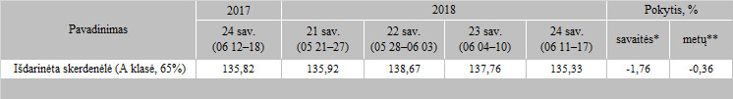

*lyginant 2018 m. 24 savaitę su 2018 m. 23 savaite

**lyginant 2018 m. 24 savaitę su 2017 m. 24 savaite

Šaltinis: Europos Komisija

Parengė: D. Špokaitė, tel. (8 37) 39 78 02

[2018-06-22](https://www.vic.lt/zumpris/2018/06/22/2018-06-22-visciuku-broileriu-skerdenu-pardavimo-vidutines-didmenines-kainos-lenkijoje-eur-100-kg-be-pvm-2018-m-21-24-sav/)

[Paukštienos sektoriaus užsienio rinka](https://www.vic.lt/zumpris/category/paukstienos-sektorius/paukstienos-sektoriaus-uzsienio-rinka/)